Тема: «Домашние животные»

**Цель:** познакомить детей с домашними животными, обитающими в городских местностях. Закрепить характерные особенности домашних животных в сельской местности. Воспитывать заботливое отношение к животным, радость от общения с ними. Учить выразительно выполнять упражнения в играх- имитациях.

**Ход занятия:**

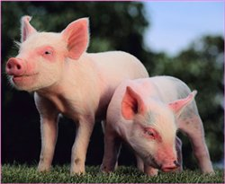Воспитатель загадывает детям загадки о домашних животных:

1. Носик – круглым пятачком.

А задорный хвост – крючком,

Мама – хрюшка, папа – свин

Он у них любимый сын (поросенок) .

2. Я скажу вам: «Ме – ме –ме

Подготовьтесь – ка к зиме!

Шерсть мою скорей стригите

И носки себе вяжите! » (коза)

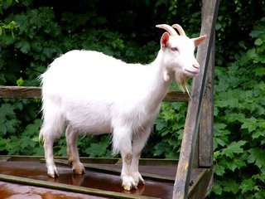 3. Хоть крепки мои копыта

И остры мои рога,

Я добра и не сердита,

Нравом вовсе не строга.

В поле я мычу: «Му – му!

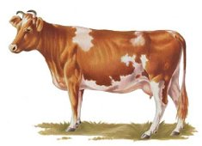 Молочка налить кому? ». (корова)

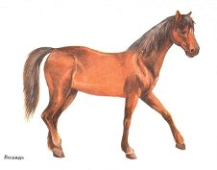4. Чемпионка в быстром беге,

Я порой вожу телеги.

Дядя конюх мне принес

Воду, сено и овес. (лошадь) .

5. Я знаком давно тебе,

Говорю я: «Бе- бе-бе! »

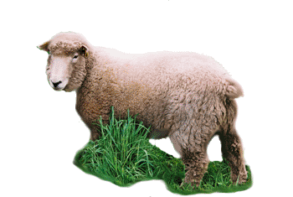У меня крутые рожки,

В башмачках – копытцах ножки (барашек) .

Воспитатель: Молодцы, ребята, хорошо отгадываете загадки. А теперь посмотрите картинки (показать картинки с домашними животными) каких животных вы здесь видите (ответы детей) .

-Где живут домашние животные? (около дома человека) .

-А какие у них домики, как вы думаете? (сараи, коровники, свинарники, конюшни и т. д) .

-Как вы думаете, а можно таких животных держать дома? В городе? (нет) .

- А почему? (ответы детей) .

-Каких же животных можно держать дома, в городе? Знаете? Я сейчас загадаю загадки, а вы отгадаете. (воспитатель загадывает загадки. Дети отгадывают) .

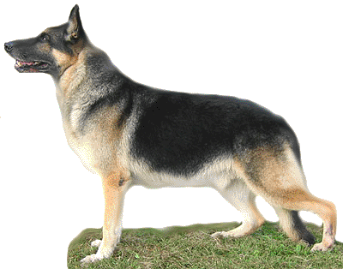 -Человеку верный друг,

Чутко слышу каждый звук

У меня отличный нюх

Зоркий глаз и острый слух.

(собака)

-Пробираюсь по забору,

На охоту выхожу,

Мышки спрятались по норам

Я их долго сторожу.

(кошка)

-Вовсе я и не толстяк,

Просто хома я (хомяк) .

Воспитатель:

-Ребята, а у кого дома живет кошка? (ответы детей)

-Как ее зовут? Какая она? (ответы детей) .

-А у кого дома живет собака? Как ее зовут? Какая она? (ответы детей) .

- У кого дома живет хомяк? Как его зовут? Какой он (ответы детей) .

Физминутка «Кошка»:

Вы со мной знакомы близко,

(дети идут по кругу на носочках, крадучись,

держа согнутые руки перед грудью)

Я приветливая киска

К верху - кисточки на ушках,

Когти спрятаны в подушках

(останавливаются, встают лицом в круг,

делают «ушки» из ладошек,

затем «когти» из пальчиков) .

В темноте я зорко вижу,

(вновь идут по кругу крадучись)

Понапрасну не обижу.

(опять останавливаются, встают

лицом в круг и показывают «когти») .

Но дразнить меня опасно-

Я царапаюсь ужасно.

Затем воспитатель знакомит детей с живым объектом - хомячком. Рассмотреть хомячка, покормить.

-Ребята, а кто ухаживает за дикими животными в лесу? (они сами ухаживают за собой) .

-А если это животное живет у вас дома, кто должен за ним ухаживать (люди, дети)

-Что нужно делать для котенка? (кормить, чистить, гулять, любить, не обижать)

-А если не ухаживать за животными, то что с ними будет (заболеют, загрустят, не будут играть, будут тосковать) .

Итог занятия: игра – имитация «Котята, щенята и хомячата хотят есть» (дети изображают, имитируют животных, повторяют звукоподражание и т. д)

Утверждаю:

Заведующая МКДОУ

д/с «Солнышко»

____________ Агамирзоева Л.С







Воспитаетль: Мисриханова Н.А.

Средняя группа №1

д/с «Солнышко» 19.01.2016г.